

**PERANCANGAN BUKU ILUSTRASI BERJUDUL**

***KALIBATA TEMPO DOELOE DAN SEKARANG***

diajukan untuk melengkapi persyaratan Ujian Tengah Semester

Mata kuliah Seminar Desain Komunikasi Visual

**NAMA : SYAHRUL SYABANI**

**NPM : 202046500616**

**PROGRAM STUDI DESAIN KOMUNIKASI VISUAL FAKULTAS BAHASA DAN SENI**

**UNIVERSITAS INDRAPRASTA PGRI 2023**

**BAB I**

**PENDAHULUAN**

1. **Latar Belakang**

Kalibata merupakan satu kawasan di Jakarta Selatan yang memiliki sejarah panjang. Kawasan ini awalnya merupakan daerah hutan yang dihuni oleh masyarakat adat Betawi. Kalibata menjadi salah satu lokasi penting karena telah di dirikan taman. makam pahlawan. Tempat dikuburnya para pahlawan dan orang orang penting yang telah berjuang untuk Indonesia setelah Indonesia merdeka, Kini kalibata menjadi salah satu kawasan elit di Jakarta. Hutomo Dwi. (2017).

Selain perubahan fisik dan sosial, perubahan di Kalibata juga terlihat dari perubahan budaya. Budaya yang dulunya menjadi ciri khas Kalibata kini telah mengalami perubahan budaya dari luar. Hal ini terlihat dari semakin banyaknya terutama masyarakat yang tidak lagi menggunakan bahasa budaya masing masing dalam kesehariannya, dan semakin berkurangnya minat masyarakat untuk mempelajari budaya yang tinggal di Kawasan tersebut. Marulloh. (2023)

Perubahan Kalibata dari masa ke masa terlihat sangat jauh pesat dari sebelumnya. Gedung pencakar langit berdampingan dengan rumah panggung, bus Transjakarta melintasi jalanan yang masih dihiasi ondel-ondel. Kisah Kalibata merupakan cerminan dinamisnya kehidupan Jakarta, dimana harmoni masa lalu dan masa kini terus ada disini.

Perubahan ini bertujuan untuk memberikan gambaran yang lebih komprehensif tentang perubahan Kalibata dari masa ke masa. Perubahan Kalibata dari masa ke masa juga memiliki implikasi bagi pengelolaan kawasan tersebut. Perlu upaya-upaya untuk menjaga keseimbangan antara pembangunan fisik dan sosial, serta antara modernitas dan tradisi. Hal ini penting untuk memastikan bahwa perubahan yang terjadi di Kalibata dapat diterima oleh masyarakat dan dapat memberikan manfaat bagi masyarakat.

1. **Rumusan Masalah**

Berdasarkan latar belakang di atas, maka rumusan masalah dalam penelitian ini adalah sebagai berikut:

1. Bagaimana perubahan yang terjadi di Kalibata dari masa ke masa?
2. Bagaimana perubahan sosial yang terjadi di Kalibata dari masa ke masa?
3. Bagaimana masyarakat Beradaptasi dengan perubahan yang terjadi di Kalibata?
4. **Tujuan Penelitian**

Tujuan penelitian ini adalah untuk mengetahui perubahan fisik, sosial, dan adaptasi masyarakat pada tempat di wilayah Kalibata dari masa ke masa.

**BAB II**

**TINJAUAN OBJEK**

1. **Objek Penelitian**
   1. Sejarah Kalibata

Kalibata merupakan suatu tempat di Jakarta Selatan. Dinamakan Kalibata karena dahulunya daerah tersebut merupakan tempat yang dikelilingi bantaran kali atau sungai yang penuh dengan banyak bebatuan, salah satunya batu bata yang lazim digunakan untuk membangun dinding rumah. Masyarakat setempat pada masa lampau sering melintasi kali tersebut dan kemudian menyebut kawasan ini sebagai “Kalibata”. Hutomo Dwi. (2017).

Berdasarkan hasil wawancara dengan Narasumber. Marulloh. (2023).

dapat disimpulkan bahwa hampir seluruh warga Kalibata pada masa lampau hidup hanya dengan mengandalkan hasil bumi. Warga Kalibata biasanya membuat batu bata dengan tanah liat untuk membangun dinding rumah mereka masing masing. Warga Kalibata juga sering mengelolah hasil dari pemancingan ikan, peternakan hewan, dan hasil perkebunan untuk di jual demi menjalani kelangsungan hidup. Sebagian minoritas warga setempat juga mencari mata penghasilan dengan berprofesi sebagai tukang cukur keliling, mereka hanya menggunakan gunting biasa untuk mencukur banyak peminat yang ingin di cukur. Kaca yang di gunakan pun hanya kaca yang berukuran sedang, yang dimana kaca itu hanya di gantung di pohon untuk di gunakan saat mulai melakukan pencukuran. Mereka juga menjual hasil bumi yang di olah dan hasilkan. Seperti, menjual buah buahan, daun pisang, hewan peternakan seperti kerbau, kambing dan sapi.

Saat ini kalibata mengalami banyak perubahan, mulai dari jalan wilayah tempat bangunan bangunan lama hingga saat ini. Kalibata dahulu adalah mayoritas perkebunan yang di penuhi pohon karet, pohon kirai dan beberapa pohon buah-buahan. Sebelumnya daerah ini dikenal dengan banyaknya kebun dan pohon. Selain itu, di Kalibata banyak terdapat Empang dan Rawa serta pepohonan bambu. Sebagian besar warga dikawasan ini merupakan orang betawi asli yang memiliki banyak tanah yang luas. Namun kini banyak orang betawi yang menjual tanahnya dan pindah ke pinggir jakarta seperti daerah depok dan citayam. Zaenuddin HM., (1996). Jakarta Tempoe Doeloe.

* 1. Letak Geografis

“Kalibata” tempat yang berada di lokasi Jakarta Selatan ini adalah nama sebuah kelurahan yang berada di Kecamatan Pancoran. Daerah Kalibata terbagi menjadi 6 bagian, yang meliputi. Kalibata Raya, Kalibata Utara, Kalibata Selatan, Kalibata Tengah, Kalibata Timur, dan Kalibata Pulo. Jumlah RW di Kalibata adalah 10 dan Jumlah RT sebanyak 133. Jumlah Penduduk Laki- laki 25.002 orang dan Perempuan sebanyak 24.649. Dengan total keseluruhan jumlah penduduk 52.790 jiwa. Kelurahan Kalibata memiliki Kepala Keluarga sebanyak 15.659.

Gambar 2.1 Kalibata

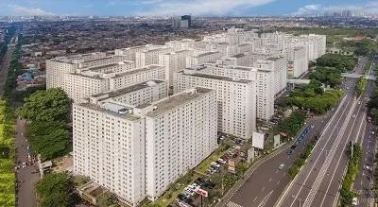Sumber: Riswandi Eris. (2021)

Kelurahan ini berbatasan dengan Kelurahan Duren tiga di sebelah utara, Kelurahan Bangka di sebelah barat, Kelurahan Rawajati di sebelah timur dan Kelurahan Pejaten Barat di sebelah selatan. *Usnodo Isno. (2022).*

3. Perkembangan Monumen Sejarah Kalibata Tempo Dulu dan Sekarang

Berdasarkan Wilayah.

* **Kalibata Raya** : Perkembangan monumen bersejarah serta iconic yang menonjol memiliki nama tempat seperti :

* + 1. Pabrik Perusahaan Sepatu Bata

Pabrik Sepatu Bata adalah perusahaan sepatu yang sangat terkenal di indonesia, berdiri sejak 1931. Sebagian besar penduduk yang tinggal di Kalibata bekerja di pabrik sepatu tersebut. Nama Kalibata kemudian di jadikan untuk menyebut kawasan ini, Kini pabrik sepatu bata tidak ada lagi disana.

Gambar 2.2 Bata

Sumber: Rizki Kusumo. (2021)

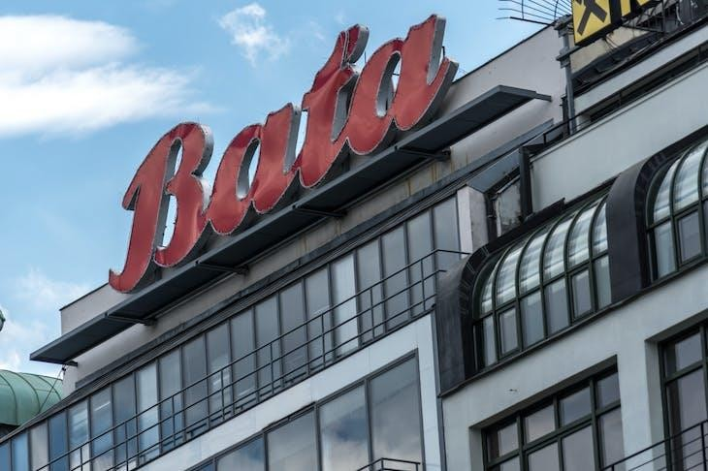

Kisah keberadaan sepatu bata di Indonesia terutama di Jakarta Bermula dari usaha pembuatan sepatu yang dilakukan oleh seorang yang bernama Thomas Jan Bata di Cekoslowakia. Usaha pembuatan sepatu itu dilanjutkan oleh anaknya yakni Thomas Bata. Seiring berjalannya waktu usaha sepatu yang semula hanya berskala kecil kemudian berkembang menjadi perusahaan sepatu yang terkenal di dunia pada masanya.

Setelah melalui pertimbangan yang panjang hingga diputuskan untuk mendirikan lokasi pabrik sepatu “Bata” di daerah Kalibata dengan luas kurang lebih 300 hektar. Di lokasi ini dahulunya merupakan sebuah tanah partikelir Kalibata yang banyak ditanami pohon karet. Dekat dari situ terdapat stasiun kereta api Duren (kini disebut stasiun Duren Kalibata) serta sungai Ciliwung yang membatasi tanah partikelir itu di sebelah timur.

Pada tahun 1939, di depan notaris Van Ophuysen perusahaan pabrik sepatu “Bata” disahkan dengan nama N.V. Nederlandsch Indische Schoenhandal Maatschappij Bata. Kemudian pada tahun 1950 akibat adanya nasionalisasi perusahaan asing, nama perusahaan berganti menjadi Perusahaan sepatu bata N.V. Selanjutnya berganti nama lagi menjadi Perusahaan Sepatu Bata P.T pada tahun 1960. Dan sekarang menjadi Apartemen Kalibata City. Tetapi tokoh sepatu bata berada di lantai dasar menjadi bagian dari Apartemen City Square. Achmad, Syahril. (2018).

* + 1. Apartemen Kalibata City

Kalibata city adalah hunian super blok untuk masyarakat menengah ke bawah, yang berlokasi, di Jl. TMP. Kalibata, Pancoran, Jakarta Selatan. Apartemen Kalibata City. Kawasan yang memiliki 12.500 hunian ini punya banyak Sejarah Jakarta. Selain terkenal lantaran tempatnya yang strategis Apartemen Kalibata City juga namanya kerap melambung lantaran banyaknya kejadian kriminal yang popular di kawasan hunian tersebut. Ternyata pada sejarah Apartemen Kalibata City, pada tahun 2008 pihak perusahaan menjual pabrik karena dianggap tidak kondusif. Kondisi ini tidak lepas lantaran banyaknya hunian warga yang berdiri dekat pabrik.

Gambar 2.3 Apartemen Kalibata City

Sumber: Dokumen Pribadi (2023)

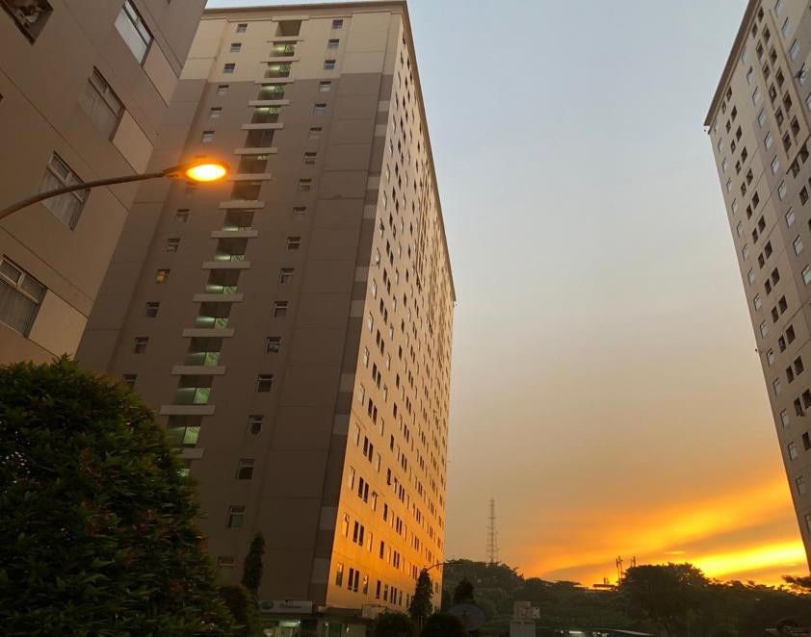

Pada Sejarah Apartemen Kalibata City tanah seluas 12 hektar diambil alih untuk menjadi lokasi program 1.000 Tower. Namun karena terhantam krisis ekonomi yang terjadi pada tahun 2008, program hunian vertikal dengan harga murah untuk warga berpenghasilan rendah itu terhambat. Akhirnya perusahaan properti raksasa Agung Podomoro Group melalui anak perusahaannya PT Pradani Sukses Abadi bersama Synthesis Development mengambil alih wilayah tersebut dan menawarkannya kepada siapa saja yang berminat. Mereka membangun 12.500 unit apartemen yang tergabung dalam 3 jenis hunian yaitu Kalibata Residence, Kalibata Regency, dan Green Palace Apartment. Kalibata Residence merupakan hasil dari program 1.000 Tower yang terbagi dalam 7 tower. Saat ini kawasan Kalibata terkenal menjadi lokasi hunian kalangan menengah di Jakarta. Terhitung ada 13.500 kepala keluarga (KK) yang menghuni Apartemen Kalibata City. Kini apartemen kalibata city sudah mempunyai banyak fasilitas yang bagus, hingga dirikannya halte kalibata city. Dan plaza mall kalibata. R. Nurbonita1, R. Haryanto. (2017).

* + 1. Taman Makam Pahlawan Nasional

“TMPN” singkatan dari Taman Makam Pahlawan Nasional Kalibata ini berlokasi di Jalan Raya Kalibata No. 14, RT 14/RW 1, Kalibata, Pancoran, Jakarta Selatan. Adalah tempat bersejarah di Kalibata. Banyak tokoh dan pejabat penting Indonesia yang dimakamkan di sini.

Gambar 2.4

Taman Makam Pahlawan Nasional

Sumber: Zihan Berliana Ra Ghani (2023)

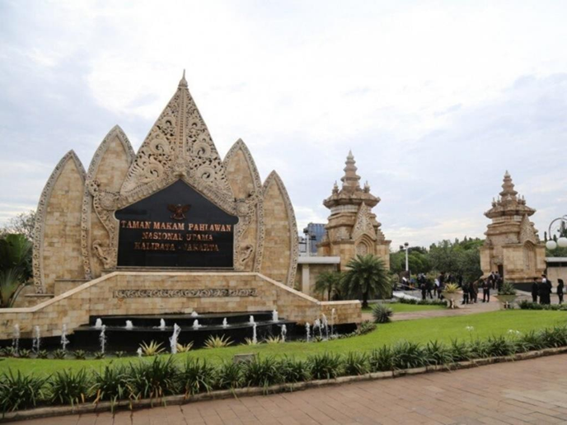

Taman Makam Pahlawan Nasional Kalibata dibangun pada tahun 1953 dan diresmikan oleh Presiden Soekarno pada tanggal 10 November 1954. Tempat ini awalnya terletak di kawasan Ancol, Jakarta Utara yang kemudian 121 pahlawan atau pejuang dipindahkan ke TMP Kalibata. TMP Kalibata berubah menjadi Taman Makam Nasional (TMPN) Kalibata pada 10 November 1974 atas persetujuan dari Presiden Soeharto dan beberapa tahun setelah peresmiannya, TMP Kalibata kemudian berubah menjadi Taman Makam Pahlawan Nasional (TMPN) atas persetujuan dari Presiden Soeharto pada tanggal 6 April 1976 melalui Keputusan Presiden (Kepres) RI Nomor 18 Tahun 1976 dan UU No 20 Tahun 2009. Saat ini, TMPN Kalibata dikelola oleh Kementerian Sosial. TMPN Kalibata rutin digunakan untuk upacara penghormatan dan peringatan Nasional, seperti Hari Pahlawan pada 10 November atau 17 Agustus saat kemerdekaan Indonesia. Feby Hendola Kaluara. (2012). Tempat ini dahulu hanya di bangun dengan bambu serta kayu dari hasil pohon karet. Kini Taman Makam Pahlawan yang sekarang sudah direnovasi dan diperbaiki bahkan di jadikan lokasi wisata yang menonjol pada saat ini. Pada Taman Makam Pahlawan saat ini terdapat danau dan penangkaran rusa yang biasa dijadikan tempat rekreasi oleh penduduk setempat. Ochi Amanaturrosyidah. (2018).

* + 1. Stasiun Duren Kalibata

Stasiun Duren Kalibata berada di wilayah Kalibata, stasiun ini dekat dengan Kompleks Perumahan DPR RI, Taman Makam Pahlawan Kalibata, Apartemen Kalibata City. Stasiun Duren Kalibata City ini adalah stasiun kereta yang terletak khususnya di kalibata raya. Yang resmi didirikan dan mulai di kenal pada 01 Mei 1970. Setelah masa zaman penjajahan kolonial belanda di Indonesia. Stasiun ini banyak mengalami perubahan, pemerintah setempat telah mengeronovasian stasiun ini menjadi stasiun yang lebih luas dan menyebut nama stasiun ini stasiun duren kalibata.

Gambar 2.5

Stasiun Duren Kalibata

Sumber:

.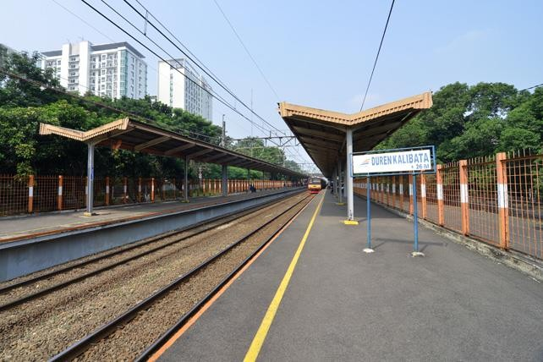

Nama stasiun ini diambil dari sebuah sentra penjualan durian yang hanya terletak sekitar 550 meter dari stasiun ini, di Jalan Raya Kalibata. Konon saat pada sebelum adanya stasiun ini, tempat ini adalah tempat yang dimana hampir setiap pinggiran jalan di penuhi oleh banyak pedagang yang menjual durian. Namun banyak masyarakat setempat yang lebih suka menyebut nama stasiun ini dengan hanya sebutan stasiun kalibata. Marulloh. (2023)

* + 1. Universitas Trilogi

Universitas Trilogi adalah Universitas yang terletak di Jl. TMP Kalibata, Wilayah daerah di kampus ini berbatasan dengan jalan pengadegan cikoko, Universitas Trilogi Universitas Trilogi merupakan pengembangan dari Sekolah Tinggi Ilmu Ekonomi Keuangan dan Perbankan Indonesia (STEKPI).

Gambar 2.6

Universitas Trilogi

Sumber: Zihan Berliana Ram Ghani (2023)

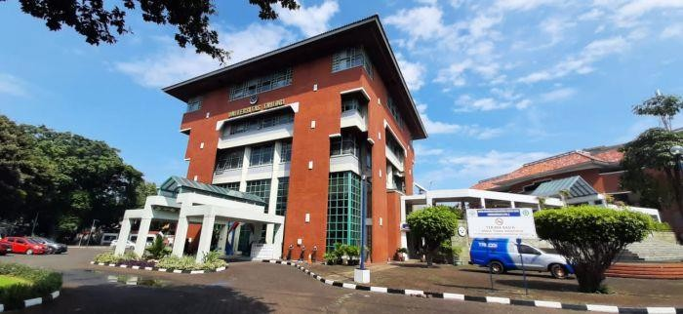

Didirikan pada tahun 1988, bernaung dibawah Yayasan Pengembangan Pendidikan Indonesia Jakarta (YPPIJ). YPPIJ merupakan sebuah yayasan yang berkontribusi dalam dunia pendidikan di Indonesia, dimotori oleh Prof. Dr. Haryono Suyono (Mantan Menko Kesra), Dr. (HC) Subiakto Tjakrawerdaya (mantan Menteri Koperasi dan UKM) dan Prof. Dr. Nasarudin Umar (Wakil Menteri Agama), memiliki semangat untuk mewujudkan impian dan harapan Pak Harto (alm.) Presiden RI kedua, mengenai kemandirian pangan dan energi nasional. Untuk mewujudkan impian tersebut YPPIJ mendirikan universitas sebagai pengembangan STEKPI, yaitu Universitas Trilogi, yang didukung oleh yayasan-yayasan besar di Tanah Air, seperti Yayasan Damandiri, Supersemar, Dharmais, Dakab. Ruslan Burhani. (2011).

f. Gedung Kementrian Desa Daerah Tertinggal (PDTT)

Gambar 2.7

Gedung Kementrian Desa Daerah Tertinggal

Sumber: Mimin. (2021).

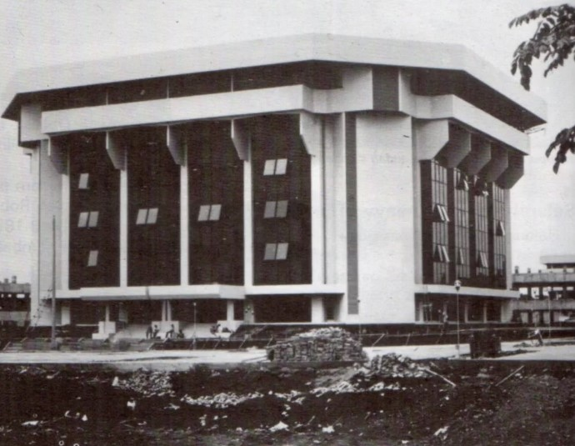

Kementerian Desa Daerah Tertinggal, dan Transmigrasi Republik Indonesia adalah kementerian dalam Pemerintah Indonesia yang membidangi urusan pembangunan desa dan kawasan perdesaan, pemberdayaan masyarakat desa, percepatan pembangunan daerah tertinggal, dan transmigrasi. lembaga negara yang bertugas membidani pembangunan desa, daerah-daerah tertinggal dan kini mengurus masyarakat transmigrasi di daerah-daerah pelosok. Dahulu, Kementerian Desa PDTT adalah bagian dari Kementerian Negara Pembangunan Daerah Tertinggal sejak era Megawati Soekarnoputri, dan di era Soeharto hingga era SBY, kewenangan Transmigrasi ada di Departemen Transmigrasi (Deptrans) dan Kementerian Ketenagakerjaan & Transmigrasi (Kemenakertrans). Gedung Kementerian Desa PDTT yang ada saat ini berlokasi di Kalibata Raya. Mimin. (2021). Sebelum adanya Gedung ini tempat ini adalah tanah kosong yang di huni rawa rawa dan pohon bambu yang sangat lebat. Banyak warga setempat yang sering mendatangi tempat ini untuk memancing ikan menebang pohon bambu untuk di jadikan rakit seperti perahu kecil untuk mencari ikan. Marulloh. (2023). Kemudian tempat ini di jadikan Gedung tersebut oleh pemerintah dan negara.

* **Kalibata Timur**

a. Kelurahan Kalibata

Kelurahan Kalibata, yang terletak pada bagian Kalibata Timur adalah tempat administratif di Indonesia setelah kecamatan. Kelurahan ini merupakan wilayah kerja lurah sebagai perangkat daerah kota. Kelurahan dipimpin oleh seorang lurah yang berstatus sebagai Pegawai Negeri Sipil di Kalibata. Kelurahan ini juga merupakan unit pemerintahan terkecil setingkat dengan desa.

*Gambar 2.8*

*Kelurahan Kalibata*

*Sumber:* *Adriana Dwi Puri (2023)*

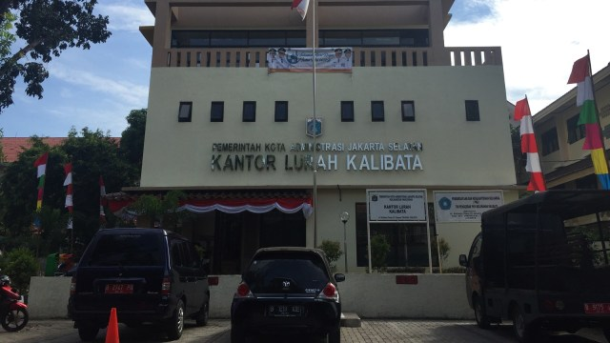

wilayah Kelurahan Kalibata untuk tahun 2023in telah rampung menata sebanyak 4 kawasan atau 4 titik lokasi di RW 04, 08, 010 dan RW 07. Penataan kawasan difokuskan pada lahan terbengkalai dan akan difungsikan sebagai taman dan lahan bermain anak maupun fungsi lain sesuai dengan luas lahan. Dengan Penataan Kawasan ini diharapkan tidak ada lagi lahan kosong yang terbengkalai, kumuh dan rusak. Lahan yang tersedia akan difungsikan sebagai kawasan penghijauan terutama pada lahan aset Pemerintah Provinsi DKI Jakarta. Penataan kawasan merujuk pada Peraturan Gubernur Provinsi DKI Jakarta Nomor 4 Tahun 2022 tentang Penguatan Peran Walikota/Bupati Dalam Fungsi Koordinasi Penataan Kawasan. Bukan sekadar rapi, penataan tersebut turut mengembalikan kawasan sesuai dengan fungsinya. Adriana Dwi Puri (2023).Sebelum adanya kelurahan, tempat ini adalah tempat pabrik ubin, tempat dimana Sebagian warga setempat di kalibata raya ini bekerja di pabrik ubin kesehari hariannya untuk membuat ubin dengan kualitas terbaik dan mengexport serta menjual nya ke berbagai macam daerah. Marulloh. (2023)

b. SMPN 182 Jakartan Selatan

Tidak jauh dari letak tempat kelurahan keluruhan kalibata ini, di kalibata timur in juga didirikan Smpn Negeri 182. Sekolah menengah pertama (disingkat SMP) adalah jenjang pendidikan dasar ini. untuk pendidikan formal di Indonesia yang ditempuh setelah lulus sekolah dasar (atau sederajat).

*Gambar 2.9*

*SMPN 182 Jakarta Selatan*

*Sumber:* *Diamona Febrianti. (2022)*

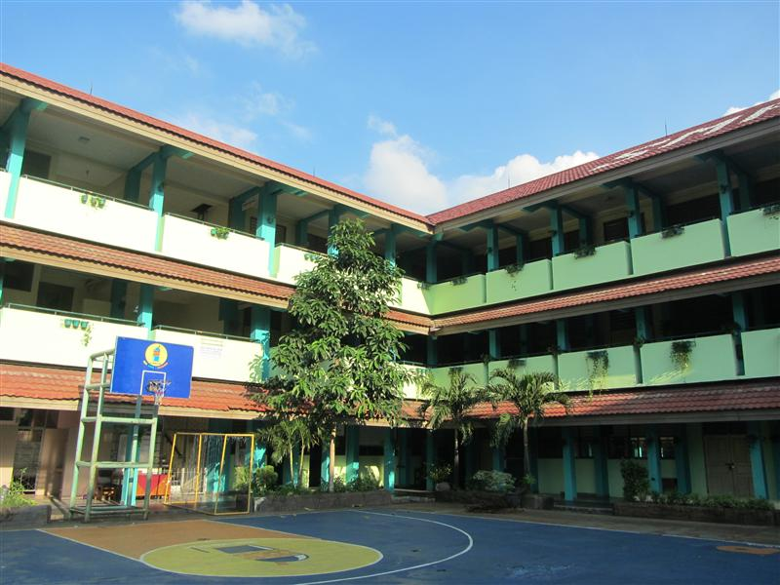

Sekolah menengah pertama 182 ini diselenggarakan oleh pemerintah. Sejak diberlakukannya otonomi daerah pada pengelolaan sekolah menengah pertama negeri di Indonesia yang sebelumnya berada di bawah Departemen Pendidikan Nasional, kini menjadi tanggung jawab pemerintah daerah kabupaten/kota. Termasuk di daerah kalibata timur. Sebelum adanya smpn 182. SMP Negeri 182 dikenal dengan nama SERDADOE, tetapi di awal dikenal dengan sebutan SADEWA. Dahulu, SMP Negeri 182 adalah kelas jauh dari SMP Negeri 33 yang termasuk wilayah Tebet. Serdadoe mendapat nomor baru, yaitu tahun 1980 dengan Kepala sekolah yang dipercaya untuk memimpin SMP Negeri 182 kala itu adalah Ibu Kun Maryati Kiningsih yang biasa kami panggil bu Kuning, beliau adalah wakil Kepala di SMPN 33, beliau memimpin SMPN 182 hingga tahun 1981. Diamona Febrianti. (2022).

Dahulu tempat ini adalah tempat pangkalan tukang becak yang ramai di kunjungi penumpang. Pekerja becak ini setiap hari nya menghabiskan waktu mencari nafkah di Kawasan ini. Marulloh. (2023)

* **Kalibata Utara**

a. Gedung Badan Narkotika Nasional ( BNN)

Gambar 3.0

Gedung Badan Narkotika Nassional

Sumber: Dokumen Pribadi. (2023)

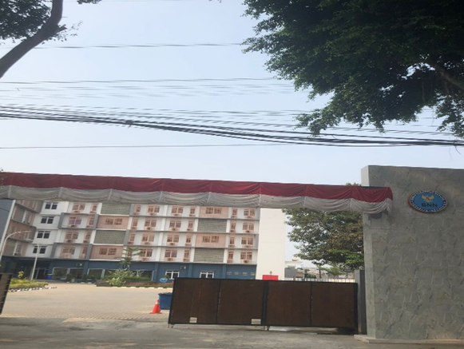

Gedung badan narkotika nasional atau biasa di singkat dan sebut oleh banyak masyarakat dengan sebutan nama BNN ini, juga terletak di wilayah Kalibata Utara, Gedung ini berdiri pada tahun 2021 di dalam wilayah ini. Badan Narkotika Nasional (disingkat BNN) adalah sebuah Lembaga Pemerintah Non Kementerian (LPNK) Indonesia yang mempunyai tugas melaksanakan tugas pemerintahan di bidang pencegahan, pemberantasan penyalahgunaan dan peredaran gelap narkotika, psikotropika, prekursor dan bahan adiktif lainnya kecuali bahan adiktif untuk tembakau dan alkohol. BNN dipimpin oleh seorang kepala yang bertanggung jawab langsung kepada Presiden. Ida Bagus Trisnha Setiaawan. (2020). Dahulu sebelum Gedung ini di dirikan, Menurut Marulloh. (2023). Tempat sebelum Gedung ini adalah rumah warga yang mempunyai lapangan yang luas yang di penuhi oleh pohon beringin tua, kemudian pemerintah setempat membeli tanah warga di wilayah ini lalu membangun Gedung BNN tersebut. Kini Gedung BNN telah resmi dan sudah di renovasi oleh pemerintah setempat menjadi Gedung pencakar langit yang mewah.

* **Kalibata Tengah**

A Komplek Perumahan Pomad Kalibata

Gambar 3.1

Komplek Perumahan Pomad Kalibata

Sumber: Dokumen Pribadi. (2023)

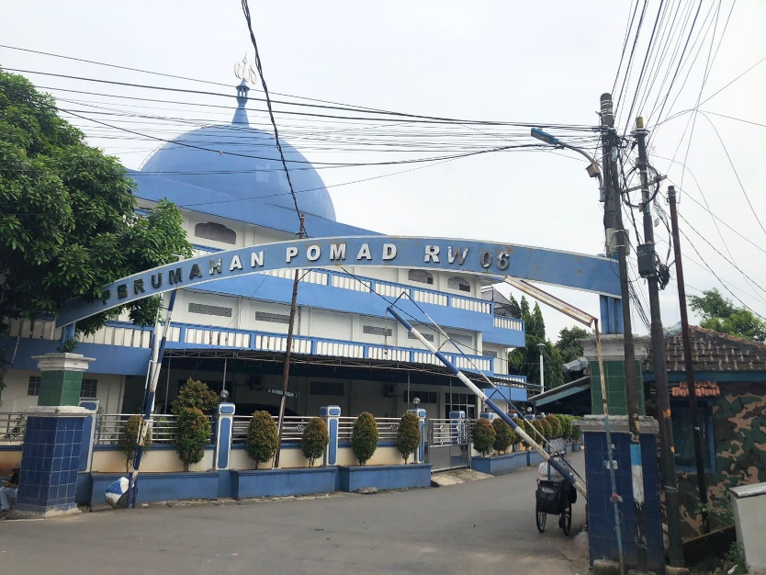

Komplek Pomad Kalibata adalah komplek perumahan Polisi Militer TNI Angkatan Darat (Pomad). Pomad secara resmi telah dibentuk melalui Surat Keputusan Panglima TNI. Pembentukan Pomad ini diungkapkan Komandan Puspom TNI Mayjen Sulaiman AB kepada wartawan usai acara HUT Korps Polisi Militer di Markas Puspomad. Selain di kenal sebagai tempat tinggal perumahan Polisi Militer TNI Angkatan Darat . Pomad juga di kenal dengan pemandangan tak biasa yang akan di jumpai saat melintasi Jalan di Kalibata Tengah, tepatnya samping Kompleks Polisi Militer Angkatan Darat (Pomad). Ada genangan air yang tak pernah surut meski hari sedang terik dan tak ada hujan. Air genangan tersebut memang bukan berasal dari air hujan, melainkan air selokan. Genangan berdiameter sekitar lima meter itu terjadi karena saluran yang biasanya mengalirkan air itu ditutup oleh warga RW 8 Kompleks Pomad. Karena selokan yang ada tak mampu menampung, air pun tumpah ke jalan dan membentuk genangan sepanjang kurang lebih enam meter. Sebelum didirikannya komplek ini. Komplek ini dahulunya adalah sebuah lapangan besar dan luas yang kemudian Sebagian besar lapangan itu dijadikan perumahan untuk tempat tinggal Polisi Militer Angkatan Darat. Laila Rahmawati. (2014)

* **Kalibata Selatan**

a. Komplek Perumahan Garuda Indonesia

Gambar 3.2

Komplek Perumahan Garuda Indonesia

Sumber: Dokumen Pribadi. (2023)

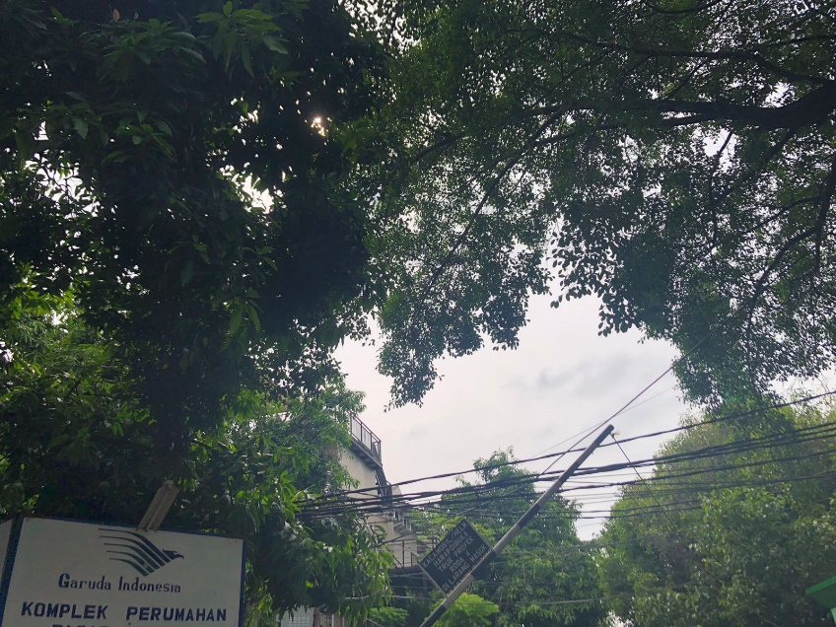

Perumahan Komplek Garuda Indonesia. Tempat berada di wilayah Kalibata Selatan ini adalah tempat perumahan tinggalnya banyak pilot pesawat garuda. Pesawat Garuda Indonesia adalah maskapai penerbangan nasional Indonesia. Nama komplek Garuda ini di ambil dari nama pesawat garuda. Dan pesawat garuda di ambil dari nama burung mitos dalam legenda pewayangan. Nama “Garuda” diberikan oleh Presiden Soekarno di mana nama tersebut diambil dari sajak Belanda yang ditulis oleh penyair terkenal di Indonesia. Kemudian pemerintah setempat memberikan nama perumahan komplek ini komplek perumahan garuda Indonesia. Admin. (2014) .

Menurut Marulloh. (2023) Komplek dari dahulu di huni kebun singkong yang luas, kebun singkok ini adalah milik asli warga setempat. Kebun singkong ini sering dijadikan makanan sehari hari oleh beberapa warga setempat. namun kemudian. Pemerintah setempat merubah tempat ini menjadi komplek lapangan garuda Indonesia. Yang di mana terdapat taman garuda didalamnya, taman garuda adalah tempat taman bermain bagi anak anak dan warga setempat.

* **Kalibata Pulo**

a. Pesanten Daruul Islah

Gambar 3.3

Pesantrn Daruul Islah

Sumber: Dokumen Pribadi. (2023)

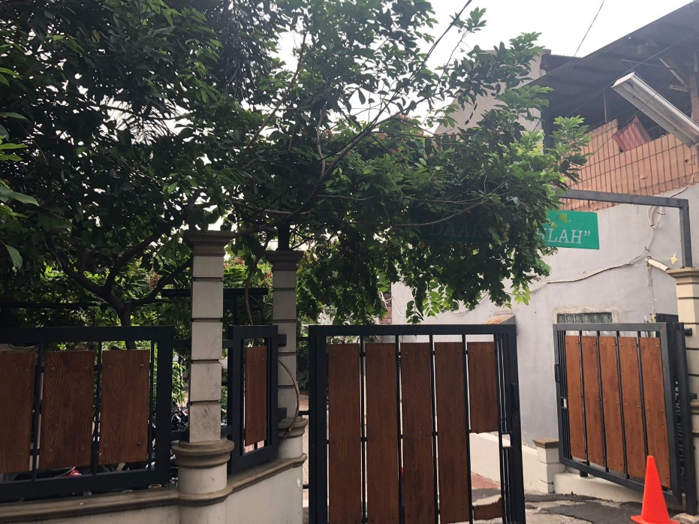

Pada Kalibata Pulo terdapat Pesantren Daarul Ishlah, Pesantren Daarul Ishlah merupakan pesantren yang bercorak salafiyah yaitu pesantren yang menyelenggarakan pengajaran Al-Qur’an dan ilmu agama Islam dengan mengacu kepada kitab kuning (kitab klasik) sebagai inti pelajarannya. yang sudah berdiri sejak 1987 dengan kondisi yang sederhana, bentuk bangunan bangunannya hanya di limuti oleh kayu dan bamboo. Kini terjadi banyak perbaikan hingga menjadi tempat pesantren yang megah seperti saat ini. Lutfi Zulfahri. (2016).

**B. Analisis Khalayak**

Target sasaran atau target khalayak merupakan hal yang ingin dituju dengan dibuatnya perancangan buku ilustrasi ini kepada siapa akan disampaikan. Tentunya, analisis khalayak harus dilakukan agar kita dapat mendapatkan khalayak yang tepat, dengan tepatnya analisis khalayak tentunya akan membuat buku ilustrasi ini lebih tersampaikan kepada khalayak yang memang dituju. Untuk itu perlu dirumuskan segmentasi, targeting, positioning. target utama dari perancangan media buku ilustrasi Kalibata tempo doeloe dan sekarang. Tujuan dari buku ilustrasi ini untuk memberikan pengetahuan tentang daerah kalibata tempo doeloe dan sekarang kepada khalayak. Maka dari itu dibutuhkan suatu konsep desain visual dan analisis khalayak yang ditinjau sebagai berikut.

1. Segmentation
   1. Geografis

Secara umum letak geografis buku ilustrasi ini adalah wilayah perkotaan dan segmentasi untuk daerah DKI Jakarta secara khusus karena wilayah perkotaan memiliki minat baca yang tinggi. Wilayah ini ditentukan melalui penulis yang menghasilkan kesimpulan bahwa remaja pada saat ini khususnya daerah perkotaan ini memiliki pengetahuan yang rendah terhadap sejarah kalibata tempo doeloe dan sekarang . Penyebaran buku ilustrasi ini dilakukan untuk menambah pengetahuan tentang perkembangan kalibata tempo doeloe dan sekarang di wilayah perkotaan.

* 1. Demografis :

1. Kelompok Usia : 16 – 25 Tahun
2. Jenis Kelamin : Laki-laki dan Perempuan
3. SES : Menengah Umum
4. Pendidikan : SMP - Universitas
5. Pekerjaan : -

3. Psikografis

Secara psikografis, target audience dari buku ini adalah buku untuk anak remaja hingga orang dewasa yang senang membaca buku, aktif bersosialisasi, senang berkomunikasi, tertarik dengan sejarah tempat serta peduli terhadap kota dan lingkungan.

1. Targeting

Kelompok sasaran utama difokuskan kepada anak-anak berusia 16- 25 tahun, baik laki-laki maupun perempuan dengan pendidikan di tingkat sekolah dasar hingga universitas. Sasaran ini umumnya terdiri dari pelajar dan mahasiswa aktif dan memiliki motovasi belajar yang tinggi, terutama yang memiliki minat terhadap nilai-nilai sosial dan pengetahuan tentang adab sejarah daerah tempat di perkotaan. Sementara itu, kelompok sasaran lainnya melibatkan tujuan memperkenalkan konsep melalui buku ilustrasi yang tidak hanya bersifat edukatif, melainkan juga mendukung perkembangan daerah daerah pada perkotaan.

1. Positioning

Strategi positioning pada buku ilustrasi ini adalah memposisikan buku ilustrasi ini sebagai media edukasi yang menarik, inovatif, dan komunikatif bagi pembaca, bagaimana cara untuk mengenali sejarah perkembangan pada kalibata tempo doeloe dan sekarang. Dari segi visual buku ilustrasi ini mengadopsi gaya ilustrasi yang fun dan juga menggunakan Tone color yang hangat dan warna-warna yang cerah dan gelap demi menjadikan buku ini memiliki nilai lebih bagi audience.

**DAFTAR PUSTAKA**

Dwi Hutomo (2017). *Asal Usul Nama Kawasan di Jakarta*. Di Akses Dari [https://jadiberita.com/110353/ini-asal-usul-nama-kawasan-di-jakarta-yang-](https://jadiberita.com/110353/ini-asal-usul-nama-kawasan-di-jakarta-yang-%20belum-kamu-tahu.htm) [belum-kamu-tahu.htm](https://jadiberita.com/110353/ini-asal-usul-nama-kawasan-di-jakarta-yang-%20belum-kamu-tahu.htm)

Marulloh. (2023) *Sejarah Kisah Tentang Kalibata.* Di Akses Dari Wawancara Narasumber Jl Kalibata Timur 1 RT 01 RW 001. No 24 Jakarta Selatan

HM., Zaenuddin. (1996). *Asal-usul tempat-tempat di Djakarta tempo doeloe* / Zaenuddin HM. Di Akses Dari https://opac.perpusnas.go.id/DetailOpac.aspx?id=1131274

Usnodo Isno. (2022). *Penetapan Standa Layanan Pada Kelurahan Kalibata*. Di Akse Dari. file:///C:/Users/syahr/Downloads/Documents/Sk_Standar%20Pelayanan% 20kalibata-20230210135033_2.pdf

Syahril, Achmad. (2018). *CERITA KAMPUNG DJAKARTA DAN*

*SEKITARNYA.* Di Akses Dari https://syahrilachmad.blogspot.com/2018/01/bata-di-kalibata.html

Nurbonita1. R, Haryanto. R (2017). *Analisis Lokasi dan Fasilitas Apartemen Kalibata City serta Implikasinya Terhadap Harga Jual dan Harga Sewa yang Ditawarkan*. Di Akseds Dari file:///C:/Users/syahr/Downloads/Documents/18035-37368-1- PB_2.pdfRakhman, A. (2008). *Teacher and student’s code switching in English as a foreign language (EFL) classroom*. (Tesis). Sekolah Pascasarjana, Universitas Pendidikan Indonesia, Bandung.

Kaluara Hendola Feby. (2012) *Makna Ruang Kematian Pada Masyarakat Cyburbia Jakarta Studi Kasus Taman Makam Pahlawan Nasional Kalibata*. Di Akses Dari file:///C:/Users/syahr/Downloads/Documents/digital_20319481-S42442- Makna%20ruang_3.pdf

Puri Dwi Adriana (2023). *Penataan Kawasan Kelurahan Kalibata*. Di Akses Dari. https://sippn.menpan.go.id/berita/110055/kelurahan-

Amanaturrosyidah Ochi. (2018) *Mencari Jejak Rusa di Taman Makam Pahlawan Kalibata.* Di Akses Dari. [https://kumparan.com/kumparannews/mencari-](https://kumparan.com/kumparannews/mencari-jejak-rusa-di-taman-makam-pahlawan-kalibata/full) [jejak-rusa-di-taman-makam-pahlawan-kalibata/full](https://kumparan.com/kumparannews/mencari-jejak-rusa-di-taman-makam-pahlawan-kalibata/full).

Setiawan Trisnha Bagus Idaa. (2020*). Peranan Badan Narkotika Nasional (BNN) Dalam Upaya Pencegahan Terhadap Tindak Pidana Narkotika.* Di Akses Dari. <file:///C:/Users/syahr/Downloads/Documents/2517-Article%20Text-12188-2-10-20201120.pdf>.

Admin. (2014) *PROFIL PT. GARUDA INDONESIA*. Di Akses Dari. file:///C:/Users/syahr/Downloads/Documents/Bab%20I_2.pdf

Mimin. (2021). *Gedung Kementrian Desa (PDTT).* Di Akses Dari. <https://setiapgedung.web.id/2021/08/gedung-kementerian-desa-pdtt->

Rahmawati. Laila. (2014) *Siang Terik, Jalan Samping Kompleks Pomad Kalibata Ini Tergenang Air.* Di Akses Dari. <https://megapolitan.kompas.com/read/2014/10/27/16062701>

Febrianti. Diamona (2022). *SMPN 182 JAKARTA*. Di Akses Dari. https://smpn182-jakarta.sch.id/

Zulfahri Lutfi. (2016). *History Pondok Pesantren Darul Islah.* Di Akses Dari. https://lutfizulfachri.wordpress.com/2016/04/29/

Burhani Ruslan. (2011) *STEKPI Menjadi Universitas Trilogi*.

Di akses Dari. <https://www.antaranews.com/berita/249581/stekpi-menjadi-universitas-trilogi>

**DAFTAR NARASUMBER**

Nama : Marulloh

Tempat / Tanggal Lahir : Jakarta, 31 Januari

1935

Pekerjaan : Tokoh Masyarakat

Waktu wawancara : 29 Oktober 2023

Tempat wawancara : Jl. Kalibata Timur 1

RT 01, RW 001

No 24 Jakarta Selatan

Kompetensi sesuai objek penelitian : Sejarah Kalibata